传智播客
《Android移动应用基础教程》
教学设计

课程名称： Android移动应用基础教程
授课年级： 2015年级
授课学期： 2015学年第一学期
教师姓名： 某某老师

2014年10月09日
课题名称 | 第3章 Activity | 计划学时 | 8学时
内容分析 | 在现实生活中，经常会使用手机进行打电话、发短信、玩游戏等，这就需要与手机界面进行交互。在Android系统中，用户与程序的交互是通过Activity完成的。同时Activity也是Android四大组件中最常用的一个，本章将针对Activity的相关知识进行详细地讲解。
教学目标 | - 要求学生了解如何创建Activity，以及Activity的生命周期；  - 要求学生了解Android中的任务栈，掌握Activity的四种启动模式；  - 要求学生掌握显式意图和隐式意图的使用，会使用隐式意图开启系统照相机、浏览器等；  - 要求学生掌握Android中的数据传递方式以及如何进行回传数据。
教学重点 | Activity的生命周期、Activity四种启动模式、数据传递、回传数据。
教学难点 | 数据传递、回传数据
教学方式 | 教师采用课堂讲授为主，使用教学PPT辅助授课。
教  学  过  程 | 第一学时  （Activity简介、Activity的创建）  一、情景导入  1、什么是Activity  不知道大家有没有想过这样一个问题，每个应用程序都有很多界面组成，这些界面由什么管理的呢？ 同学进行回答，然后老师引出本节课要讲解的Activity。  二、知识讲解  1、Activity简介（PPT8-10）  在Android系统中，用户与程序的交互是通过Activity完成的。Activity是Android应用程序的四大组件之一，它负责管理Android应用程序的界面。一个应用程序一般会包含若干个Activity，每一个Activity组件负责一个界面的展现。  下面列举几个Activity的常用事件，具体如下：  - onKeyDown(int keyCode,KeyEvent event)：对应按键按下事件  - onKeyUp(int keyCode,KeyEvent event)：对应按键松开事件  - onTouchEvent(MotionEvent event)：对应点击屏幕事件  然后在MainActivity中重写上述方法，运行程序进行测试。  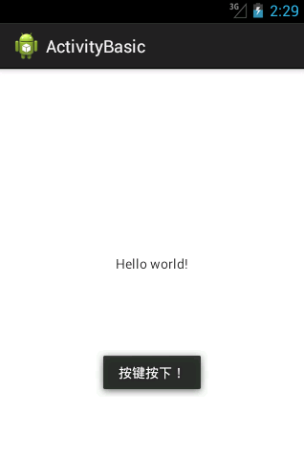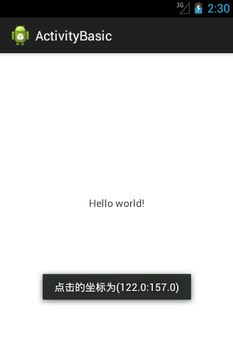  2、Activity的创建（PPT11）  老师引导，大家对Activity有了简单的认识，接下来分步骤演示如何创建Activity。  1） 定义一个类继承自android.app.Activity或者其子类；  2） 在res/layout目录中创建一个xml文件，用于创建Activity的布局；  3） 在AndroidManifest.xml文件中注册Activity；  4） 重写Activity的onCreate()方法，并在该方法中使用setContentView()加载指定的布局文件；  Activity中的代码如下所示：  public class ActivityExample extends Activity {  protected void onCreate(Bundle savedInstanceState) {  super.onCreate(savedInstanceState);  setContentView(R.layout.activity_example);  }  }  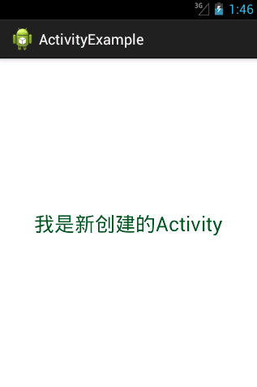  三、知识巩固  1、总结知识点，使用博学谷系统中的随堂练习题巩固本节课所学知识。  2、使用博学谷系统中的测试题给学生布置作业。  第二学时  （Activity的生命周期、Activity存活案例）  一、知识回顾  1、对上节课留的作业进行答疑。  2、回顾总结上节课的内容，引出本节课主题  上节课讲解介绍了Activity以及Activity的创建，本节将针对Activity的生命周期，以及Activity存活案例进行讲解。  二、知识讲解  1、Activity的生命周期（PPT12-13）  老师引导，程序中的每个对象都有自己的生命周期，也就是从创建到销毁的过程。Activity也具有自己的生命周期，Activity的生命周期中分为三种状态，分别是运行状态、暂停状态和停止状态。  1、运行状态：当Activity在屏幕的最前端时，它是可见的、有焦点的。  2、暂停状态：在某些情况下，Activity对用户来说仍然是可见的，但它不再拥有焦点，即用户对它的操作是没有实际意义的。  3、停止状态：当Activity完全不可见时，它就处于停止状态，但仍然保留着当前状态和成员信息。然而这些对用户来说都是不可见的。  Activity从一种状态转变到另一种状态时会触发一些事件，执行一些回调方法来通知状态的变化，具体方法如下所示：  - void onCreate(Bundle savedInstanceState)：创建时执行  - void onStart()：可见时执行  - void onRestart()：回到前台，再次可见时执行  - void onResume()：获取焦点时执行  - void onPause()：失去焦点时执行  - void onStop()：用户不可见进入后台时执行  - void onDestroy()：销毁时执行  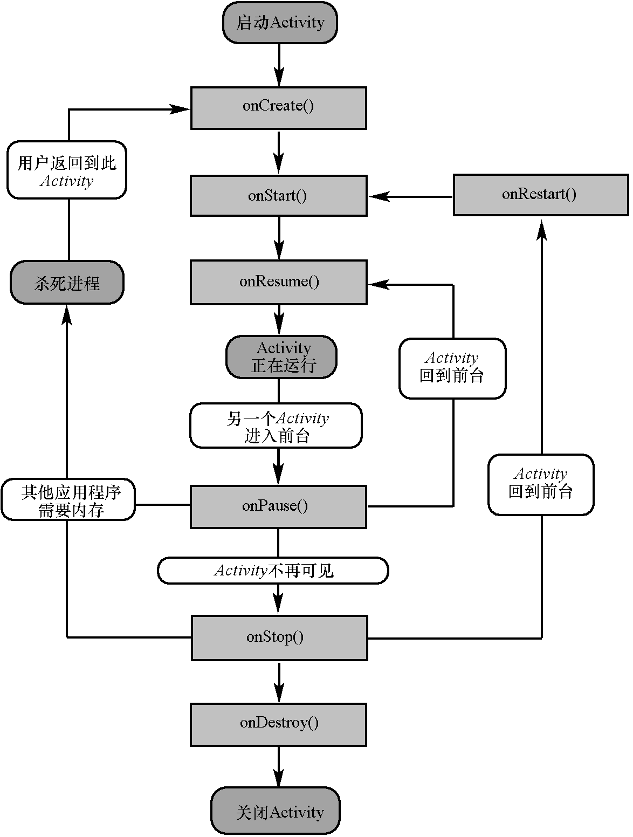  2、Activity存活案例（PPT14-16）  关于Activity的生命周期已经讲解完了，想必大家都想来验证一下我讲解的内容是否正确吧！接下来通过案例“Activity的存活”来演示两个Activity之间的跳转时生命周期方法变化的过程。  Activity01创建时执行的方法：  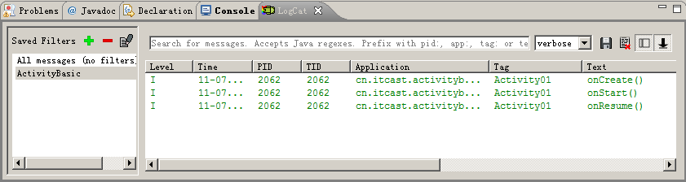  Activity02创建时，Activity01执行的方法：  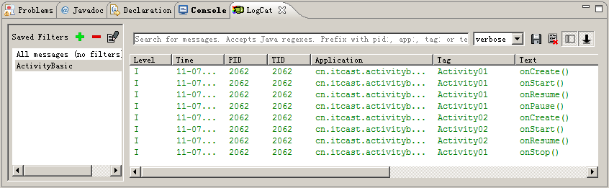  点击Activity02返回键时，Activity01执行的方法：  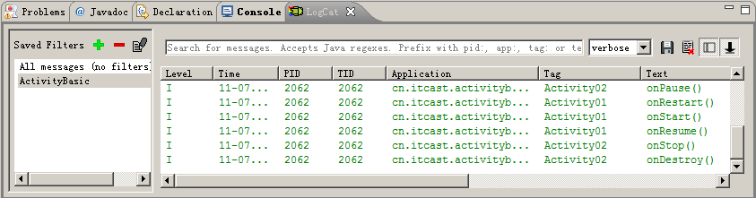  三、知识巩固  1、总结知识点，使用博学谷系统中的随堂练习题巩固本节课所学知识。  2、使用博学谷系统中的测试题给学生布置作业。  第三学时  （Android中的任务栈、Activity的四种启动模式）  一、知识回顾  1、对上节课留的作业进行答疑。  2、回顾总结上节课的内容，引出本节课主题  上节课讲解了Activity的生命周期并通过Activity存活的案例进行演示，接下来本节将针对Android中的任务栈、Activity四种启动模式进行讲解。  二、知识讲解  1、Android中的任务栈（PPT17）  老师引导，大家想一下前面讲解Activity生命周期时，先后开启了两个Activity，那么Android系统是如何管理这两个Activity的呢？  实际上，Android系统采用任务栈（Task）的方式来管理Activity的实例，当启动一个应用时，Android就会为之创建一个任务栈。先启动的Activity压在栈底，后启动的Activity放在栈顶，通过启动模式可以控制Activity在任务栈中的加载方式。  Android系统中的任务栈，类似于一个容器，用于管理所有的Activity实例。在存放Activity时，满足“先进后出（First-In/Last-Out）”的原则。  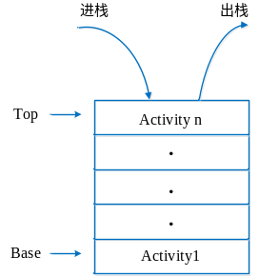  2、Activity的四种启动模式（PPT18-22）  教师引导，前面讲解了Android是采用任务中的形式来管理Activity的。实际开发中，应根据特定的需求为每个Activity指定恰当的启动模式。  Activity的启动模式有四种，分别是standard、singleTop、singleTask和singleInstance。在AndroidManifest.xml中，通过<activity>标签的android:launchMode属性可以设置启动模式。  1） standard标准模式  standard是Activity默认的启动模式。在standard模式下，每当启动一个新的Activity，它就会进入任务栈，并处于栈顶的位置，对于使用standard模式的Activity，系统不会判断该Activity在栈中是否存在，每次启动都会创建一个新的实例。  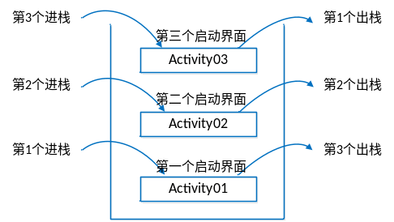  2） singleTop启动模式  singleTop启动模式与standard类似，不同的是，当启动的Activity已经位于栈顶时，则直接使用它不创建新的实例。如果启动的Activity没有位于栈顶时，则创建一个新的实例位于栈顶。  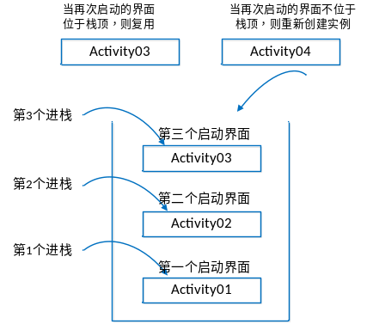  3） singleTask模式  如果希望Activity在整个应用程序中只存在一个实例，可以使用singleTask模式，当Activity的启动模式指定为singleTask，每次启动该Activity时，系统首先会检查栈中是否存在该活动的实例，如果发现已经存在则直接使用该实例，并将当前Activity之上的所有Activity出栈，如果没有发现则创建一个新的实例。  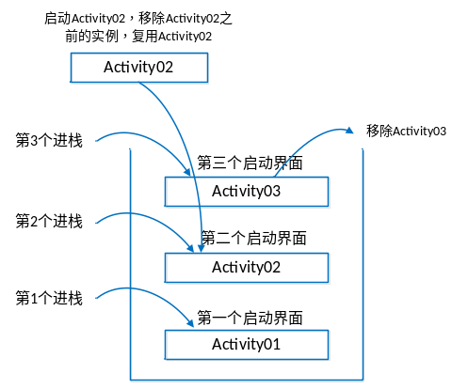  4）singleInstance模式  在程序开发中，如果需要Activity在整个系统中都只有一个实例，这时就需要用到singleInstance模式，不同于上述三种模式，指定为singleInstance模式的Activity会启动一个新的任务栈来管理这个Activity。  singleInstance模式加载Activity时，无论从哪个任务栈中启动该Activity，只会创建一个Activity实例，并且会使用一个全新的任务栈来装载该Activity实例。采用这种模式启动Activity会分为以下两种情况，具体如下：  第一种：如果要启动的Activity不存在，系统会先创建一个新的任务栈，再创建该Activity的实例，并把该Activity加入栈顶。  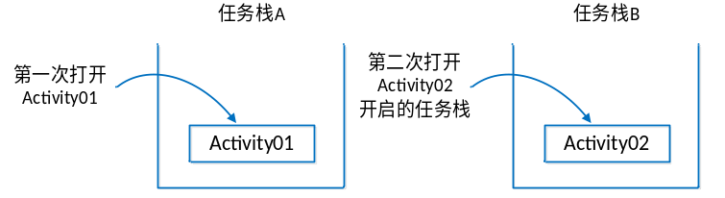  第二种：如果要启动的Activity已经存在，无论位于哪个应用程序或者哪个任务栈中。系统都会把该Activity所在的任务栈转到前台，从而使该Activity显示出来。  三、知识巩固  1、总结知识点，使用博学谷系统中的随堂练习题巩固本节课所学知识。  2、使用博学谷系统中的测试题给学生布置作业。  第四学时  （Intent介绍、显式意图和隐式意图、打开系统照相机）  一、知识回顾  1、对上节课留的作业进行答疑。  2、回顾总结上节课的内容，引出本节课主题  上节课讲解了Android中的任务栈、Activity的四种启动模式，接下来将针对程序中的Intent介绍、显式意图和隐式意图、打开系统照相机进行讲解。  二、知识讲解  1、Intent介绍（PPT23）  教师引导，很久以前通信技术不发达时，人们只能通过信件的方式互相通信，这中间一定会用到“邮递员”，这个邮递员就起到了传递信息的作用。那么大家思考一下，在Android系统中，组件之间怎么进行数据传递呢？  在Android系统中，使用的是Intent进行数据传递。Intent中文翻译为“意图”，它是Android程序中各个组件进行信息传递的一种重要方式，它不仅可以指定当前组件要执行的动作，还可以在不同组件之间进行数据传递。  Intent一般用于启动Activity、启动服务、发送广播等，承担了Android应用程序三大核心组件相互间的通信功能。  开启Activity的示例代码如下：  startActivity（Intent intent）  startActivityForResult（Intent intent）  2、显式意图和隐式意图（PPT24-26）  教师引导，Android中Intent寻找目标组件的方式分为两种，一种是显式意图和一种是隐式意图。  1） 显式意图  通过Intent启动Activity时，需要明确指定激活组件的名称。  Intent intent = new Intent(this, Activity02.class);  startActivity(intent);  2） 隐式意图  没有明确指定组件名的Intent称为隐式意图。Android系统会根据隐式意图中设置的动作（action）、类别（category）、数据（Uri和数据类型）找到最合适的组件。  <activity android:name="com.itcast.intent.Activity02">  <intent-filter>  <action android:name="cn.itscast.xxx"/>  <category android:name="android.intent.category.DEFAULT"/>  </intent-filter>  </activity>  使用隐式意图开启Activity的示例代码如下所示：  Intent intent = new Intent();  // 设置动作和清单文件一样  intent.setAction("cn.itscast.xxx");  startActivity(intent);  3、打开系统照相机案例（PPT27）  老师引导，在实际开发中，避免不了要调用其他应用程序的组件。例如，在开发新浪微博时，需要启动系统的相机功能。  然后通过案例“打开系统照相机”向大家演示如何使用隐式意图。  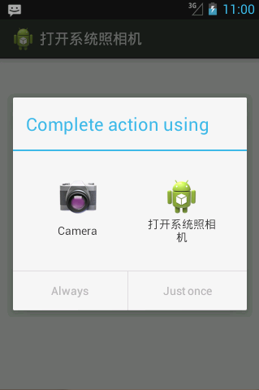  三、知识巩固  1、总结知识点，使用博学谷系统中的随堂练习题巩固本节课所学知识。  2、使用博学谷系统中的测试题给学生布置作业。  第五学时  （数据传递方式、用户注册案例）  一、知识回顾  1、对上节课留的作业进行答疑。  2、回顾总结上节课的内容，引出本节课主题  上节课讲解了Intent、显式意图和隐式意图、打开系统照相机案例，接下来将针对数据传递以及用户注册案例进行讲解。  二、知识讲解  1、数据传递方式（PPT28-29）  在Android开发中，经常要在Activity之间传递数据。使用Intent传递数据只需调用putExtra()方法将想要存储的数据存在Intent中即可。当启动了另一个Activity后，再把这些数据从Intent中取出即可。  在Activity01中将数据存储在Intent中  String data = "Hello Activity02"  Intent intent = new Intent(this,Activity02.class);  intent.putExtra("extra_data",data);  startActivity(intent);  从Activity02中取出传递过来的数据  Intent intent = getIntent();  String data = intent.getStringExtra("extra_data");  Log.i("Activity02", data);  还有一种传递数据的方式是调用putExtras()方法传递数据，该方法传递的是Bundle对象。调用putExtras()方法传递数据可以使用如下代码：  Bundle bundle = new Bundle();  bundle.putString("name", "Linda");  bundle.putInt("age", 20);  Intent intent = new Intent(this,Activity02.class);  intent.putExtras(bundle);  startActivity(intent);  如果想要在Activity02中取出上述方式传递的数据，可以使用如下代码：  Intent intent = getIntent();  Bundle bundle = intent.getExtras();  String stuName = bundle.getString("name");  int stuAge = bundle.getString("age");  2、用户注册案例（PPT30）  老师引导，为了让初学者掌握Activity中的数据传递，接下来通过 “用户注册”的案例来演示Activity中的数据传递。然后按照教材中的步骤一步步编写程序，实现效果如下：  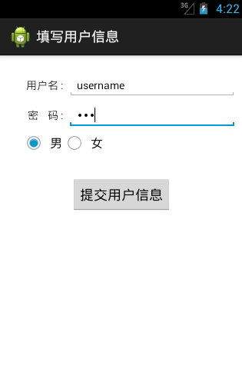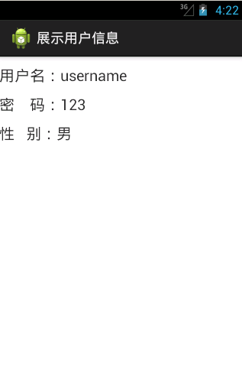  三、知识巩固  1、总结知识点，使用博学谷系统中的随堂练习题巩固本节课所学知识。  2、使用博学谷系统中的测试题给学生布置作业。  第六学时  （回传数据、装备选择案例）  一、知识回顾  1、对上节课留的作业进行答疑。  2、回顾总结上节课的内容，引出本节课主题  上节课讲解了数据传递方式以及用户注册案例，接下来将针对程序中的回传数据以及装备选择案例进行讲解。  二、知识讲解  1、回传数据（PPT31）  老师引导，大家用过新浪微博APP吗？有没有发现在微博发布页面选择图片后，会回到微博发布页面并回传了图片选择页面的图片信息。其实这种效果是通过Andorid中的startActivityForResult()方法实现的。  startActivityForResult()示例代码如下：  Intent intent = new Intent(this,Activity02.class);  startActivityForResult(intent,1);  在Activity02中添加数据返回的示例代码，具体如下所示：  Intent intent = new Intent();  intent.putExtra("extra_data","Hello Activity01");  setResult(1,intent);  finish();  由于使用了startActivityForResult()方法启动Activity02，因此会在Actiivity01页面回调onActivityResult()方法，需要在Activity01中重写该方法来获取返回的数据  protected void onActivityResult(int requestCode, int resultCode,  Intent data) {  super.onActivityResult(requestCode, resultCode, data);  if (resultCode == 1) {  String data = data.getStringExtra("extra_data");  Log.i("Activity01",data);  }  }  2、装备选择案例（PPT32）  老师引导，回传数据已经讲解完了，接下来通过一个装备选择的案例进行演示回传数据功能。  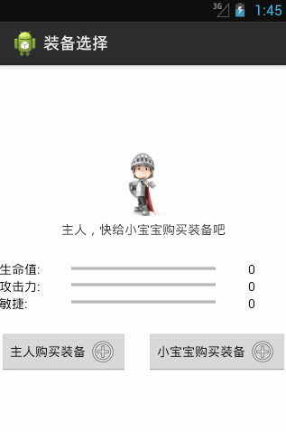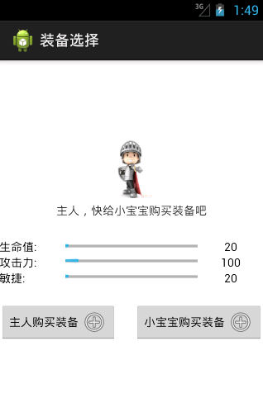  三、知识巩固  1、总结知识点，使用博学谷系统中的随堂练习题巩固本节课所学知识。  2、使用博学谷系统中的测试题给学生布置作业。  第七学时、第八学时  （上机练习）  - 完成教材中所有教学案例以及课后习题中的上机练习。  - 使用博学谷系统中的测试题给学生布置上机练习，或者老师自行安排上机练习。
思考和练习 | 见教材第3章课后习题
教
学
后
记

